Einstieg in das DMS System

Login: http://blsvdms001:8090/jsp/epctrl.jsp?pri=101641&pEvent=showExtLogin&loginPage=DLCLogin.jsp&loginDLC=true

Benutzername: Gleich wie bei Windows Anmeldung!

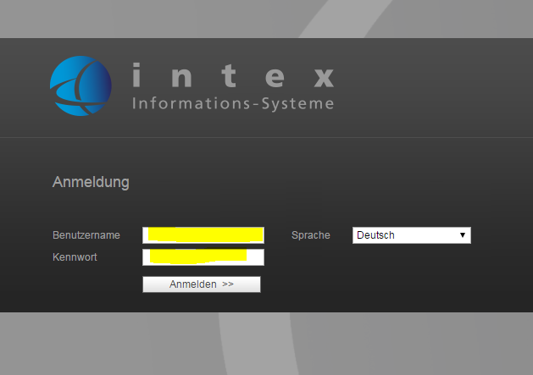

Archivierung von Dokumenten
 Bitte auf den Ordner mit Stern klicken!
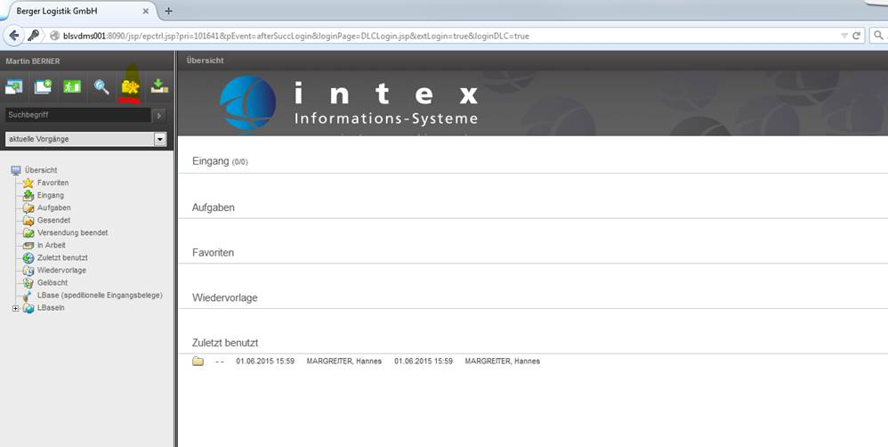

Nächste Maske: Bitte Lbase Dokumente auswählen und anschließend „Weiter >>“!

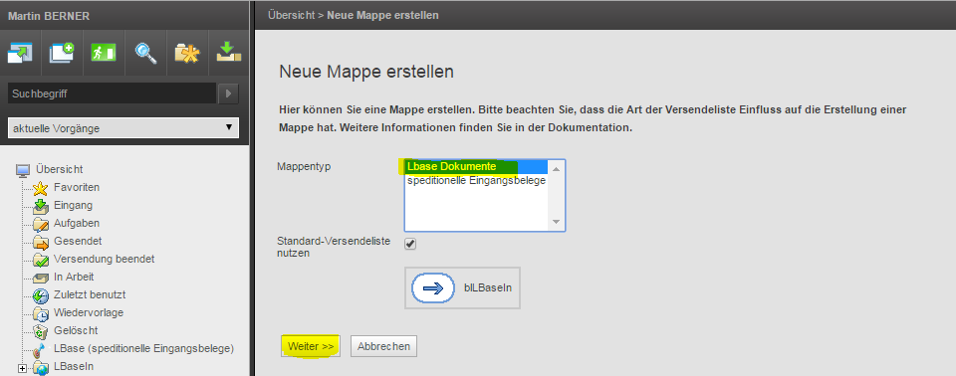

Nächste Maske: Dokument hinzufügen.

  - Über Auswahlbutton (siehe roter Kreis) gelangt man zur Sample-Auswahl.
  - In der Sample–Auswahl können die definierten LA-Typen & -Subtypen ausgewählt werden.
  - Unter Referenz wird die LBASE ID (z.B.: Sendungsnummer - BL-10433-BL-1) angegeben.
  - Der Text im Bemerkungsfeld wird im Betreff der LA angezeigt.

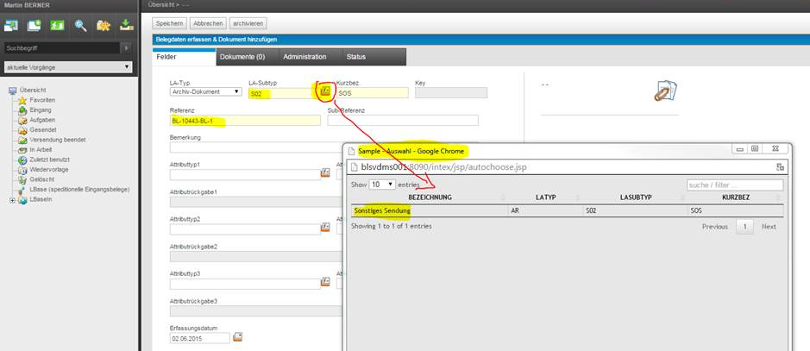

Nächste Maske: Hochladen der Dokumente ins DMS:

- DropZone: Einfach Dokument hineinziehen und fallen lassen.
- Unter Aktionen: Auswahl Dokumente hochladen.

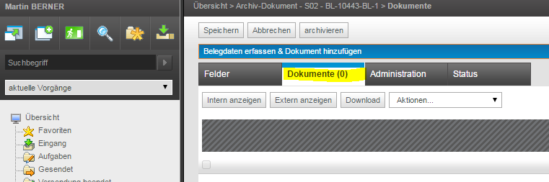 | 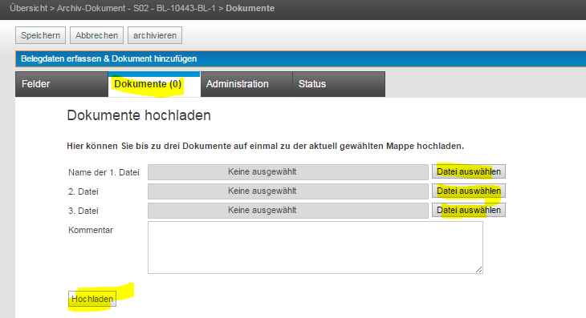

- Anschließend: Speichern und Archivieren.
- Beim Speichern wird Dokument nur im DMS abgespeichert. B
- Beim Archivieren wird das Dokument nach LBASE übertragen.

LBASE & DMS System
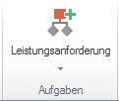 Bitte auf Leistungsanforderungen klicken!
Auswahl des LA Typs: AR (Archiv); Auswahl des LA-Untertyps: z.B. SOS (Sonstige Sendung SDG); Auswahl des End-/Erledigungsdatums

